
Приветствую, любители подземелья! На связи Patience squad.
Хоть за весь короткий февраль произошло довольно немало событий, которые мешали разработке игры, нам повезло уладить их. Данный девлог будет коротким, но мы расскажем о всем, что мы планируем и что собираемся делать дальше…

Начнем с самых актуальных событий – В нашей команде появился особый промо – художник, что помогает нам в рисовании концептов, а так же будет радовать и вас своими рисунками, сделанные специально для девлогов!
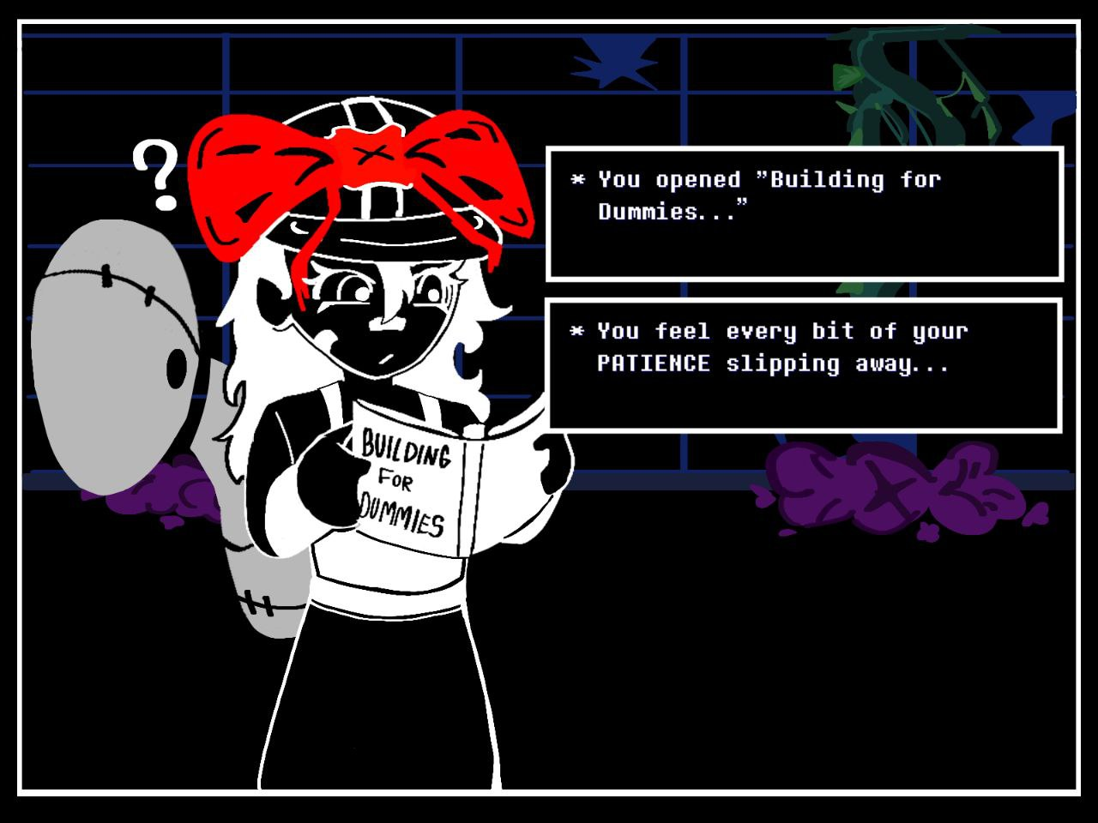
А теперь к самой игре…
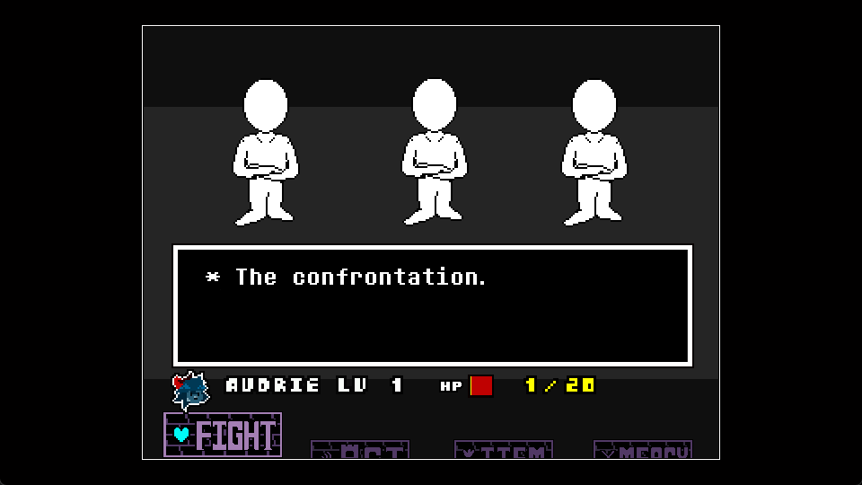
Была проведена работа над добавлением Системы партий для битв. Это означает, что теперь в игре враги будут нападать кучкой от 2 до 3 врагов максимум (Впрочем, как и в оригинале). Эта система была сделана позже, так как с самого начала нужно было проверить работоспособность хотя бы одного врага, перед добавлением сразу же трёх.

А это наш работник доброволец ТестЧел, он не любит детей, когда его бьют и чернослив.

Сама система врагов была также переработана и сделана более удобнее!
Каждый враг имеет свою полосу ОЗ, свой собственный процент пощады, а также свой собственный лист действий. На данный момент проводятся работы над ИСХОДАМИ БИТВ.
Исходы битв работают по простому принципу:
- Если Убиты и Пощажены все враги – бой окончен (При убийстве дают ОП и Золото, при пощаде просто отсыпают Золото)
- Каждый враг имеет свою уникальную характеристику, ОЗ, ЗЩ, АТК, ОП и Золото.
- Если был убит хотя бы один враг – при пощаде или побеге все равно будут засчитаны ОП вместе с Золотом.

Также были сделаны и анимации врагов, которые работают по ключевым точкам, к которой крепится каждая часть тела врага, частей может быть куча и изменять их положение, анимацию, размер, угол и даже прозрачность становится очень легко.

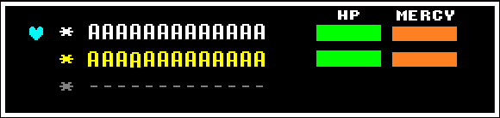

Состояния врага конечно же будут видны и в меню битвы, и в меню действий.
Если врага можно пощадить – Жёлтый цвет имени.
Если враг убит, отсутствует, или же отсутствует в битве по причине пощады – Имя меняется на серый прочерк.
ВАЖНОЕ ЗАМЕЧАНИЕ!
Если врага можно пощадить, но ударить его в ответ – Враг перманентно умрет, ведь его защита будет понижена до нуля.
Но несмотря на хорошие улучшения в игре, в ней все еще присутствуют баги, которые желательно исправить и привести игру в порядок.
Дальнейшем улучшением будет переработка текстовых окон врагов, а именно большая часть их вариаций, расположение.
Над самим текстом ведется небольшая работа. Пока что у нас есть несколько вариантов текста, который будет присутствовать в игре, и нам желательно узнать ваш отклик по поводу этого.

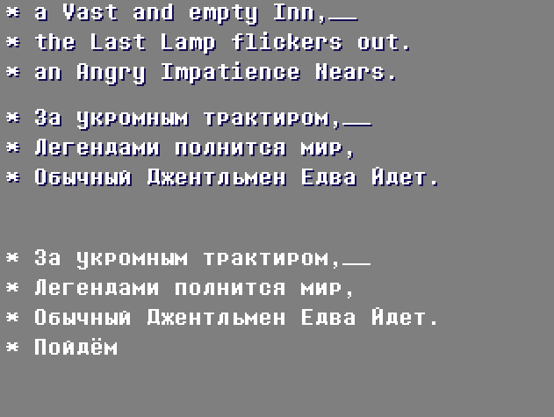

Несколько вариантов текста:
- С небольшой тенью, которая способна менять свой цвет в зависимости от цвета текста.
- У шрифтов есть два варианта интервала, первый для текста в самой игре (текстовое окно), второй же для меню игры и инвентаря (Буковки ближе к друг другу, вот в чем разница).

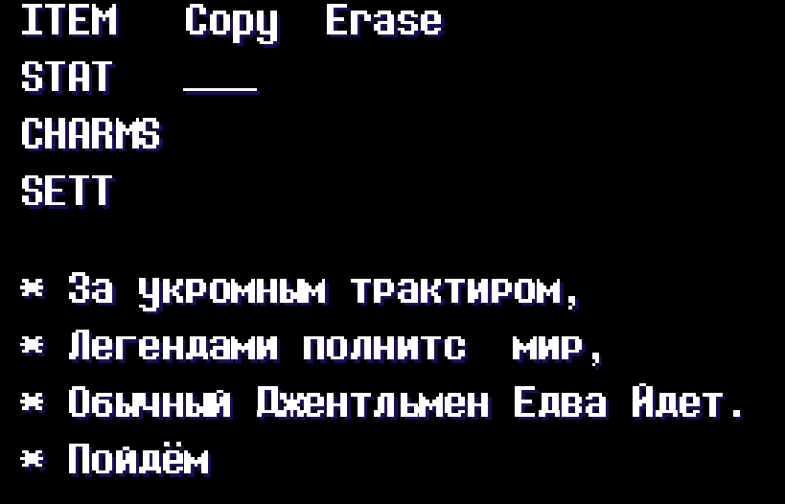

Если отставить проработку самой игры, и перейти к неё сюжету, то мы можем показать пару концептов для вступительной заставки, и да, она будет переделана с изменением почти всей концепцией игры, и старую заставку можно назвать неактуальной для нынешних интересов команды.
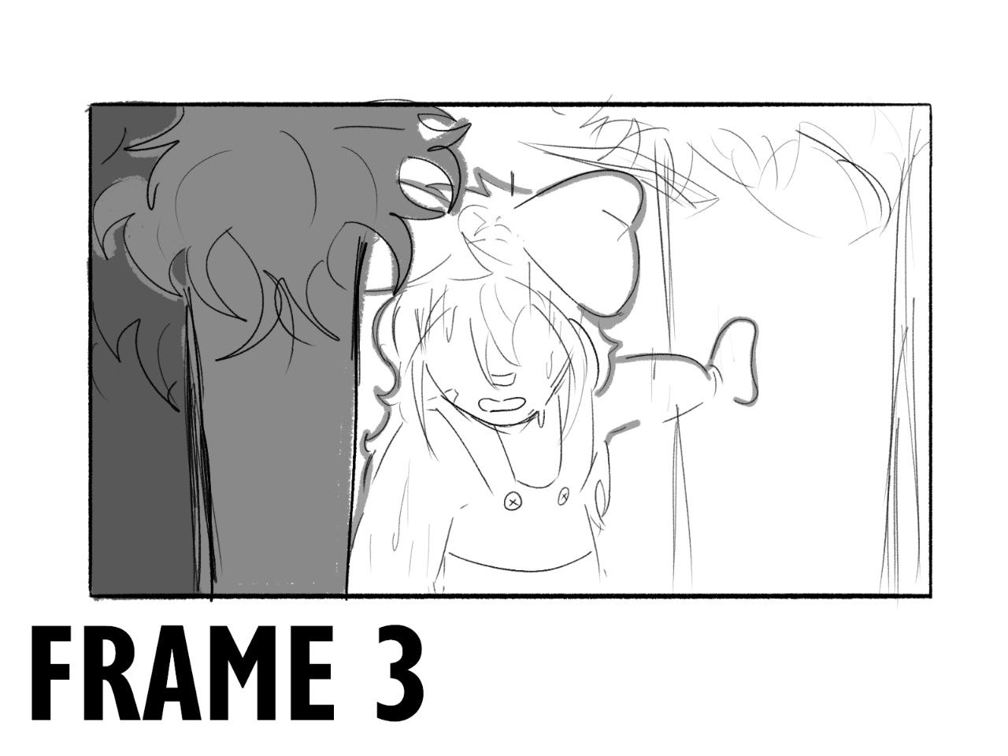
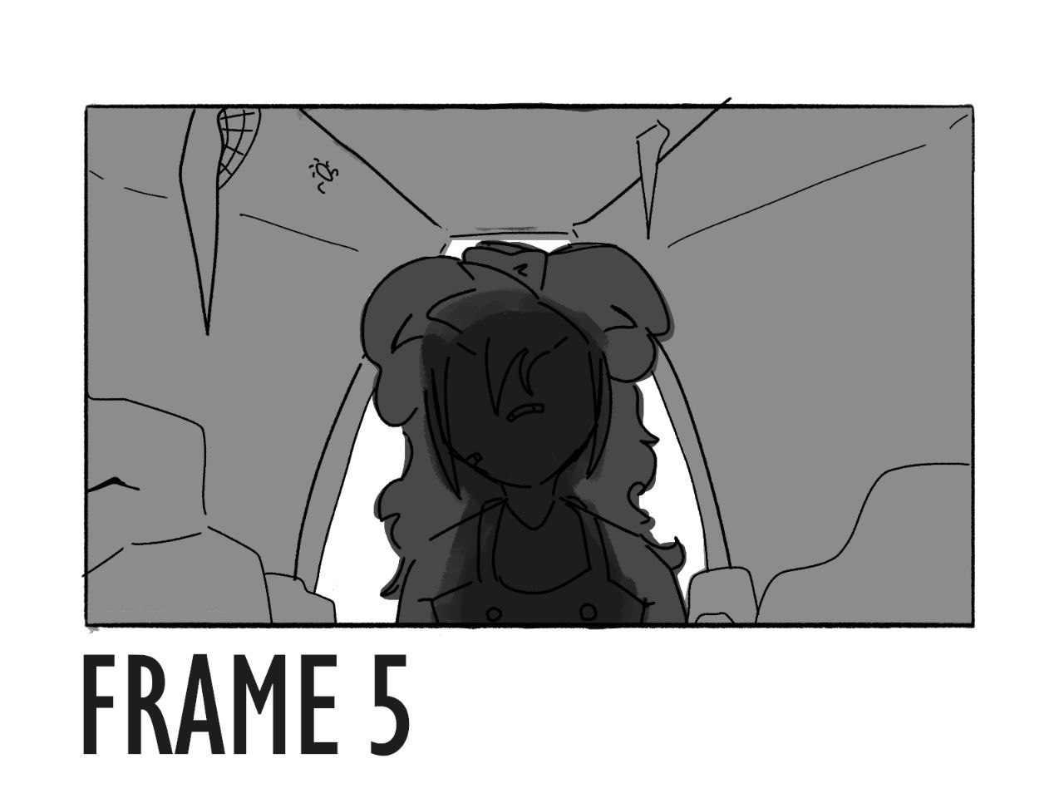
Ну а пока что мы закрываем лавочку, что бы не наспойлерить многие материалы, что мы скрываем. У нас ведь должны быть секреты да?
Кстати о секретах, мы должны уже перестать умалчивать некую важную деталь: У нас уже как давно есть наш ОФИЦИАЛЬНЫЙ САЙТ!
Просмотрите на него прямо сейчас!
patiencesquad.github.io/

Данный сайт хранит в себе довольно… интересные намеки. Но думаю что для тех, кто хочет углубиться в эти подробности, нужно перечитать старые девлоги и найти подсказки.

А пока что – В С Ё. Спасибо за прочтение!



